МИНИСТЕРСТВО НАУКИ И ВЫСШЕГО ОБРАЗОВАНИЯ РФ

ФЕДЕРАЛЬНОЕ ГОСУДАРСТВЕННОЕ БЮДЖЕТНОЕ ОБРАЗОВАТЕЛЬНОЕ УЧРЕЖДЕНИЕ ВЫСШЕГО ОБРАЗОВАНИЯ

«ВЯТСКИЙ ГОСУДАРСТВЕННЫЙ УНИВЕРСИТЕТ»

ФАКУЛЬТЕТ АВТОМАТИКИ И ВЫЧИСЛИТЕЛЬНОЙ ТЕХНИКИ

КАФЕДРА РАДИОЭЛЕКТРОННЫХ СРЕДСТВ

Отчет по дисциплине

«Цифровые устройства и микропроцессоры»

Лабораторная работа №1

«СИСТЕМА КОМАНД МИКРОПРОЦЕССОРА X86»

Вариант 9

Выполнил: студент группы ИНБб– 3301__________________/Ю.А. Демина /

Проверил:_ к.т.н. доцент кафедры РЭС ________________/ М.А. Земцов /

Киров 2023

**Цель работы:** изучение системы команд и способов адресации микропроцессоров с архитектурой x86

**Задание:**

Напишите программу на Ассемблере, которая реализует выражение в соответствии с вариантом.

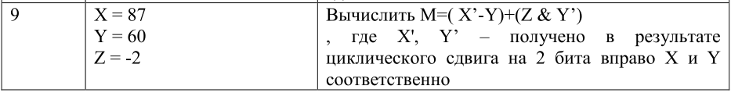

**Код программы:**

.686

.model flat,stdcall

.stack 100h

.data

X dw 87 // задаем значения переменных

Y dw 60

Z dw -2

M dw ?

.code

ExitProcess PROTO STDCALL :DWORD

Start:

ROR X,2 // циклический сдвиг X вправо на 2 бита

MOV ax,X // запись X в регистр ax

SUB ax,Y // вычитание Y (первая скобка)

ROR Y,2 // циклический сдвиг Y вправо на 2 бита

MOV bx,Z // запись Z в регистр bx

AND bx,Y // конъюнкция (вторая скобка)

ADD ax,bx // сложение

MOV M,ax

exit:

Invoke ExitProcess,M // результат

End Start

**Результат работы программы:**

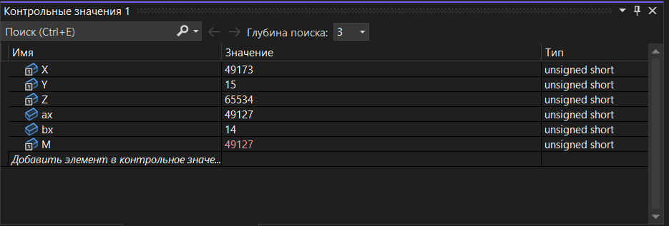

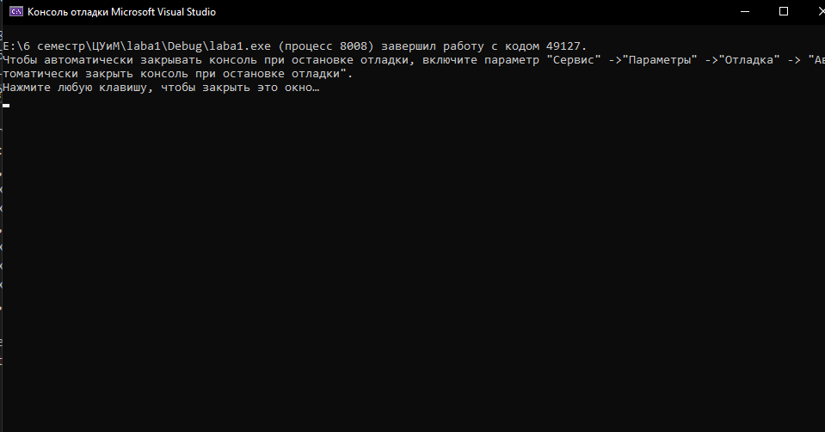

M=49127

**Расчет вручную:**

1. Циклический сдвиг X вправо на 2 бита

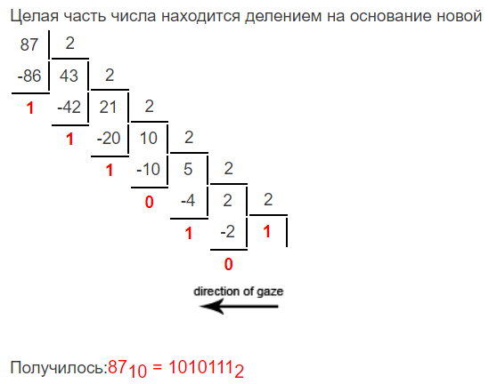

X=8710 =00000000010101112 (тк в dw кол -во байт = 2 )

Сдвиг X’=11000000000101012 = 4917310

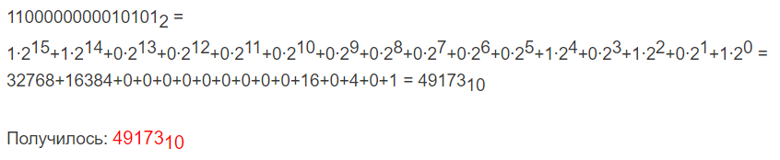

1. Вычитание X’-Y

X’-Y = 49173-60 = 49113

1. Циклический сдвиг Y вправо на 2 бита

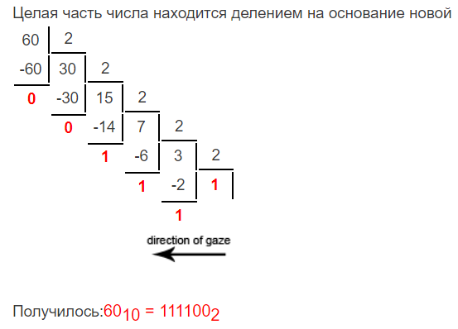

Y=6010 = 00000000001111002 (тк в dw кол -во байт = 2 )

Сдвиг Y’= 00000000000011112 = 1510

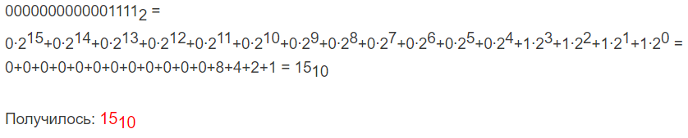

1. Конъюнкция Z&Y’

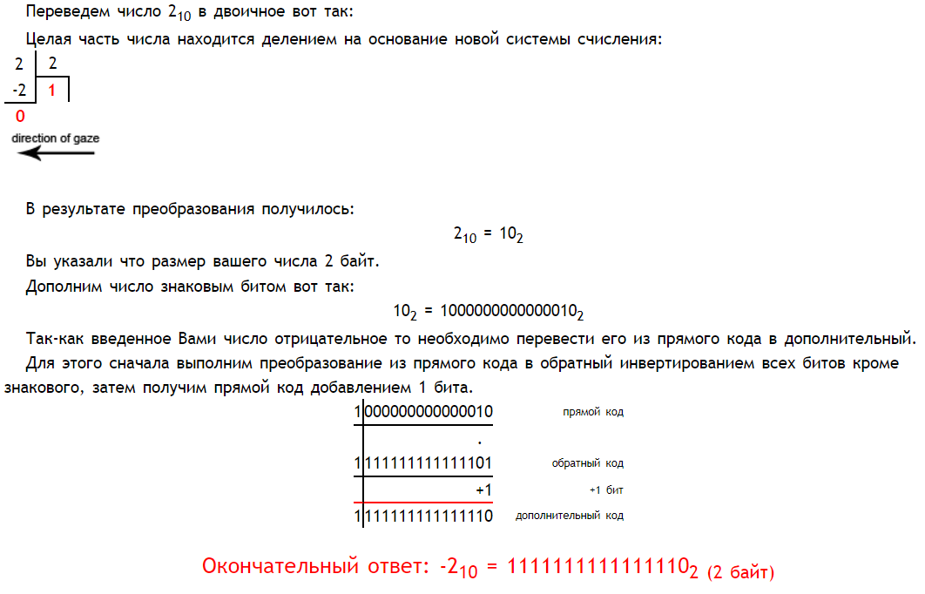

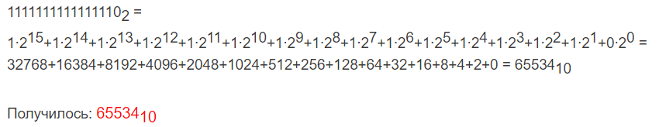

Z = -210 = 11111111111111102 = 6553410

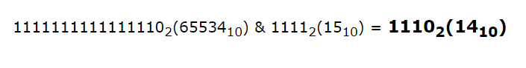

Z&Y’ = 11102=1410

1. Сложение

M=(X’-Y)+ (Z&Y’) = 49113 + 14 = 49127

**Вывод:**

* Были изучены системы команд и способы адресации микропроцессоров с архитектурой x86, получены навыки программирования на языке assembler.
* Результаты расчёта выражения на ассемблере и вручную совпадают